1. 打开网页<https://github.com/coreybutler/nvm-windows/releases>下载nvm安装包（退出安全软件下载安装，不然会被当成病毒杀掉），注：附上安装包。

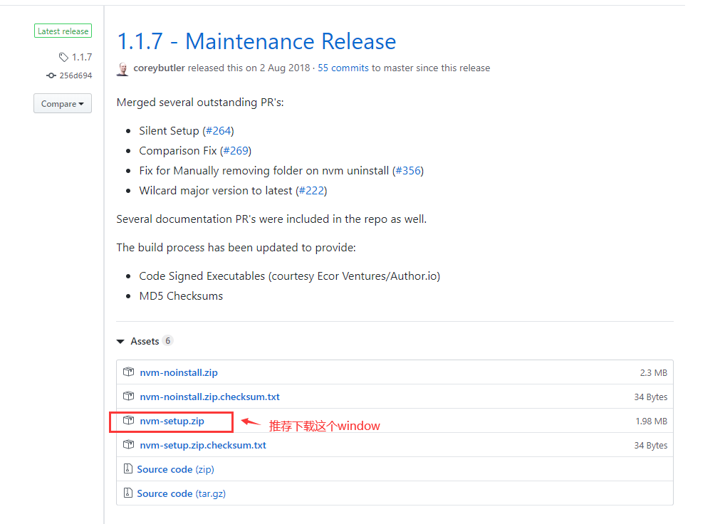

1. 解压后会有一个安装包，双击安装并指定nvm和node的路径，安装完成后关闭窗口（记得记住两个的安装路径）。

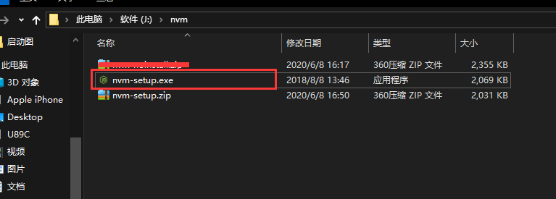

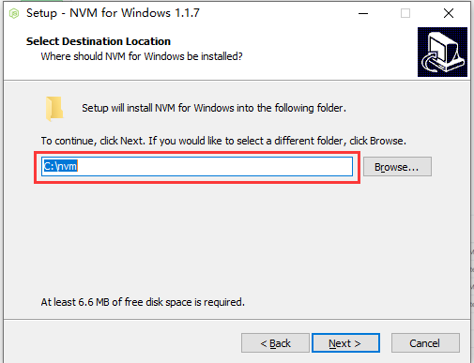

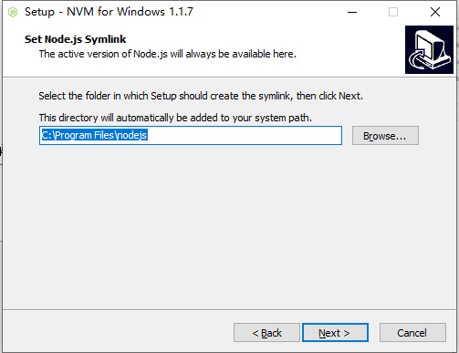

1. 配置nvm的环境变量（此电脑—>属性—>高级系统设置—>环境变量（N）—>用户变量—>找到path双击—>点击新增并将nvm的安装路径添加进去—>保存并退出）（重要：node环境变量要自己配，跟nvm的环境变量配置相同，只是node的环境变量需要手动输入，路径是setting.txt的path后面的路径。切记不能预览选择node环境路径，切换node版本时会有问题）

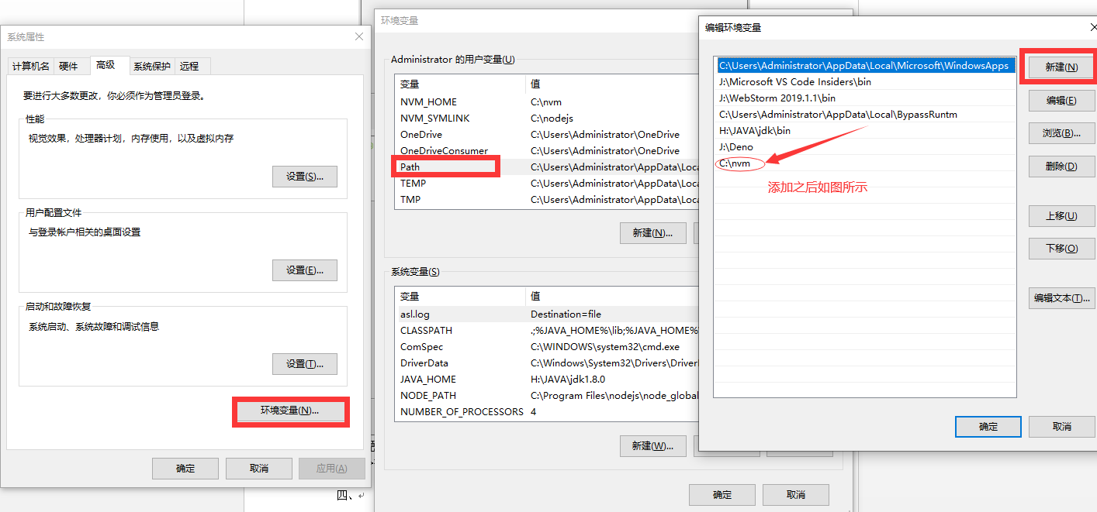

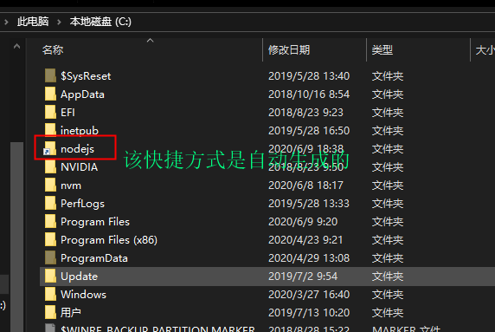

1. 检查是否安装成功（win+R —> 输入命令nvm回车）

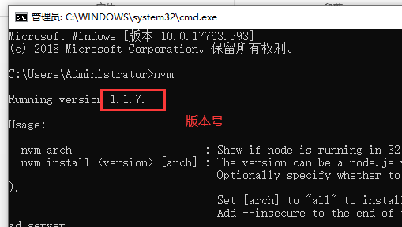

1. 配置nvm，在nvm安装目录，找到 setting.txt用记事本打开添加如下两行

node_mirror: https://npm.taobao.org/mirrors/node/

npm_mirror: https://npm.taobao.org/mirrors/npm/

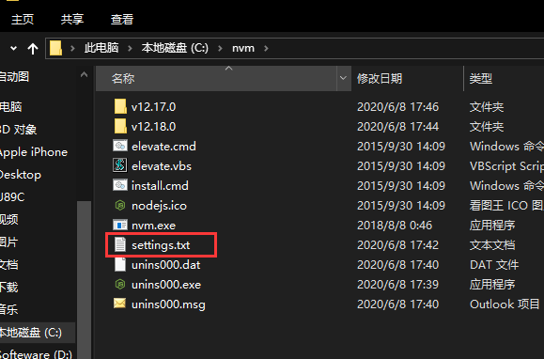

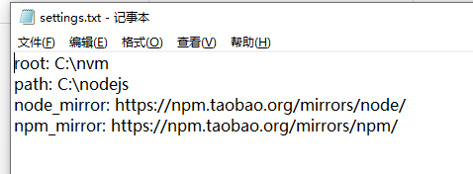

1. 查看可用版本nvm list available

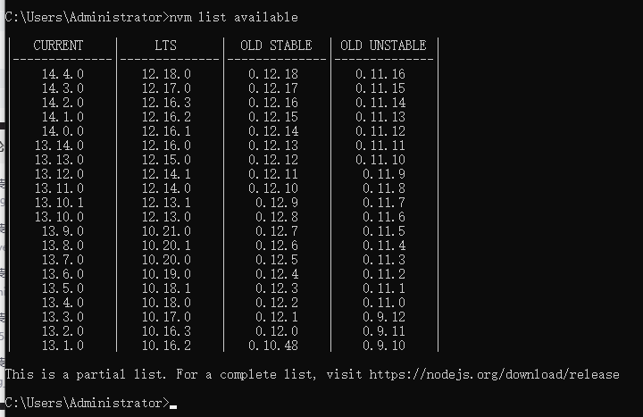

1. 安装指定版本nvm install 版本号，如nvm install v12.16.0

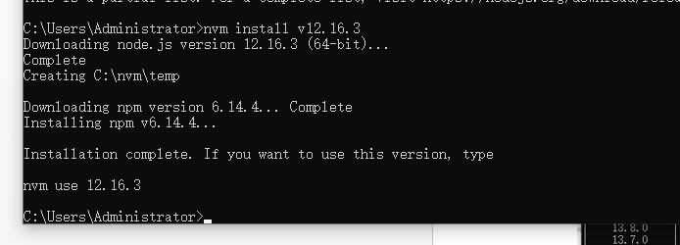

1. 使用node，nvm use node版本号，如图node安装一成功

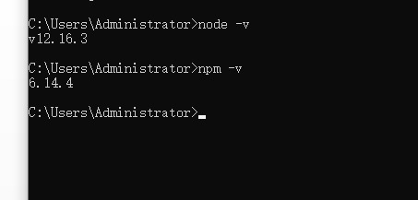

注意：低版本可能不会下载npm，需要手动下载node 版本对应的npm，详情见https://blog.csdn.net/Deleven_Blog/article/details/100077732